PROYECTO DE CONCESION
CONCESIONARIA VIAL UNION DEL SUR S.A.S
RUMICHACA – PASTO

CONTRATO DE CONCESIÓN No. 15 DEL 11 DE SEP DE 2015

REGISTRO FOTOGRÁFICO

Fecha: 19/ 04 / 2018
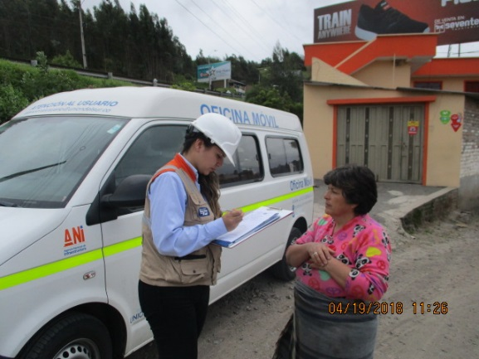 | 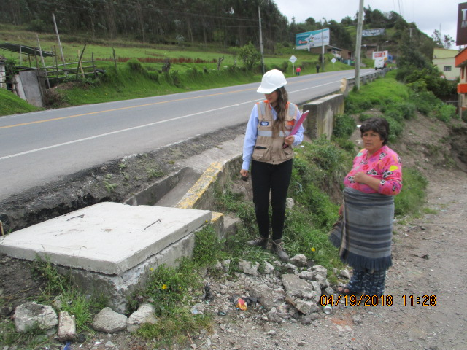
Descripción: Cierre PQRS GSAU0233- Entrega tapa alcantarilla.
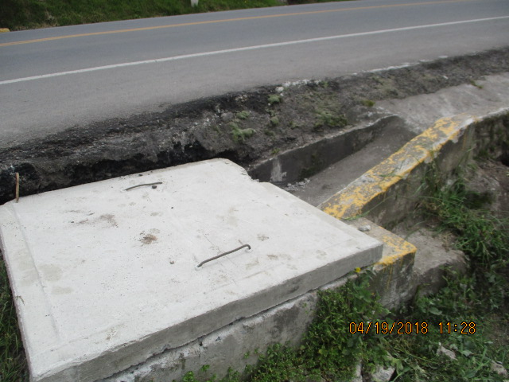
Descripción: Cierre PQRS GSAU0233- Entrega tapa alcantarilla.

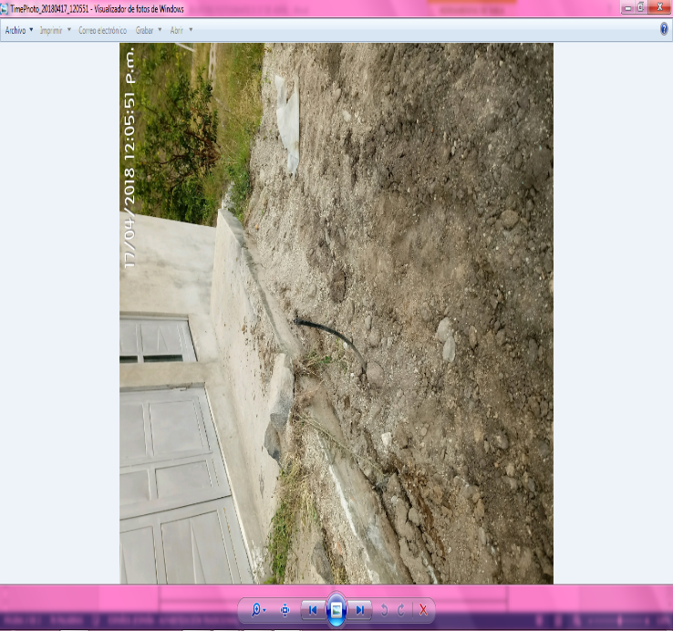 | 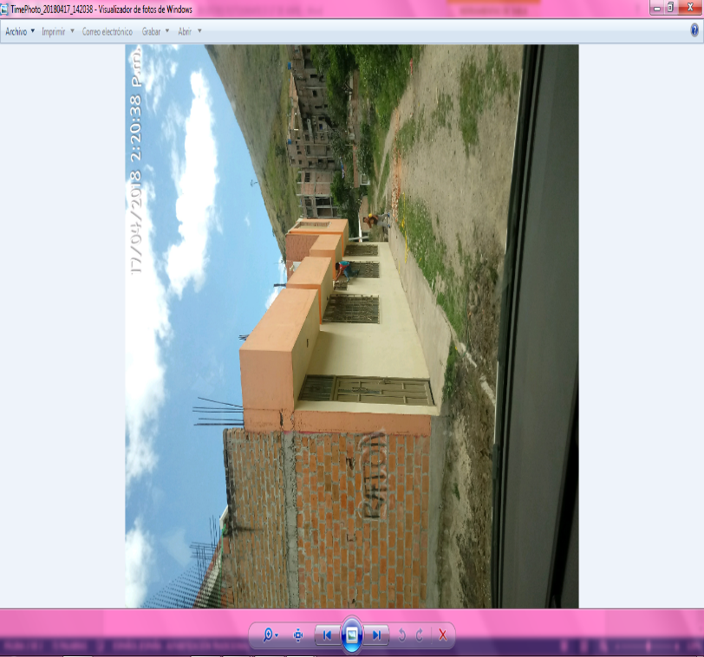
Descripción: Seguimiento social- Intersección Pedregal-Manguera dañada. | Descripción: Seguimiento social- Intersección Pedregal-NN ingresando a la casa deshabitada.
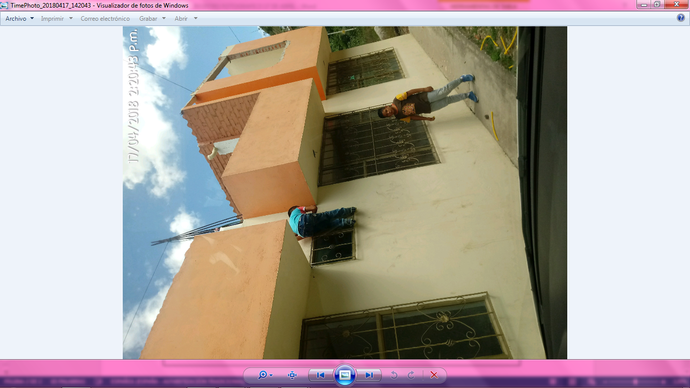
Descripción: Seguimiento social- Intersección Pedregal-NN ingresando a la casa deshabitada.

